Sporočilo za javnost za objavo / članek – Informa Echo
12.4.2021

Velik potencial za povečanje energetske učinkovitosti v javnih organizacijah in podjetjih

V štirih od petih organizacij javnega in storitvenega sektorja v Sloveniji obstaja potencial za izboljšanje energetske učinkovitosti oz. zmanjšanje rabe energije.
U okviru nacionalne Raziskave energetske učinkovitosti Slovenije - REUS 2020 JSS smo vprašali 430 organizacij javnega in storitvenega sektorja o njihovom odnosu do učinkovite rabe energije in kako dejansko ravnajo z energijo.

Velik delež energetsko neozaveščenih organizacij
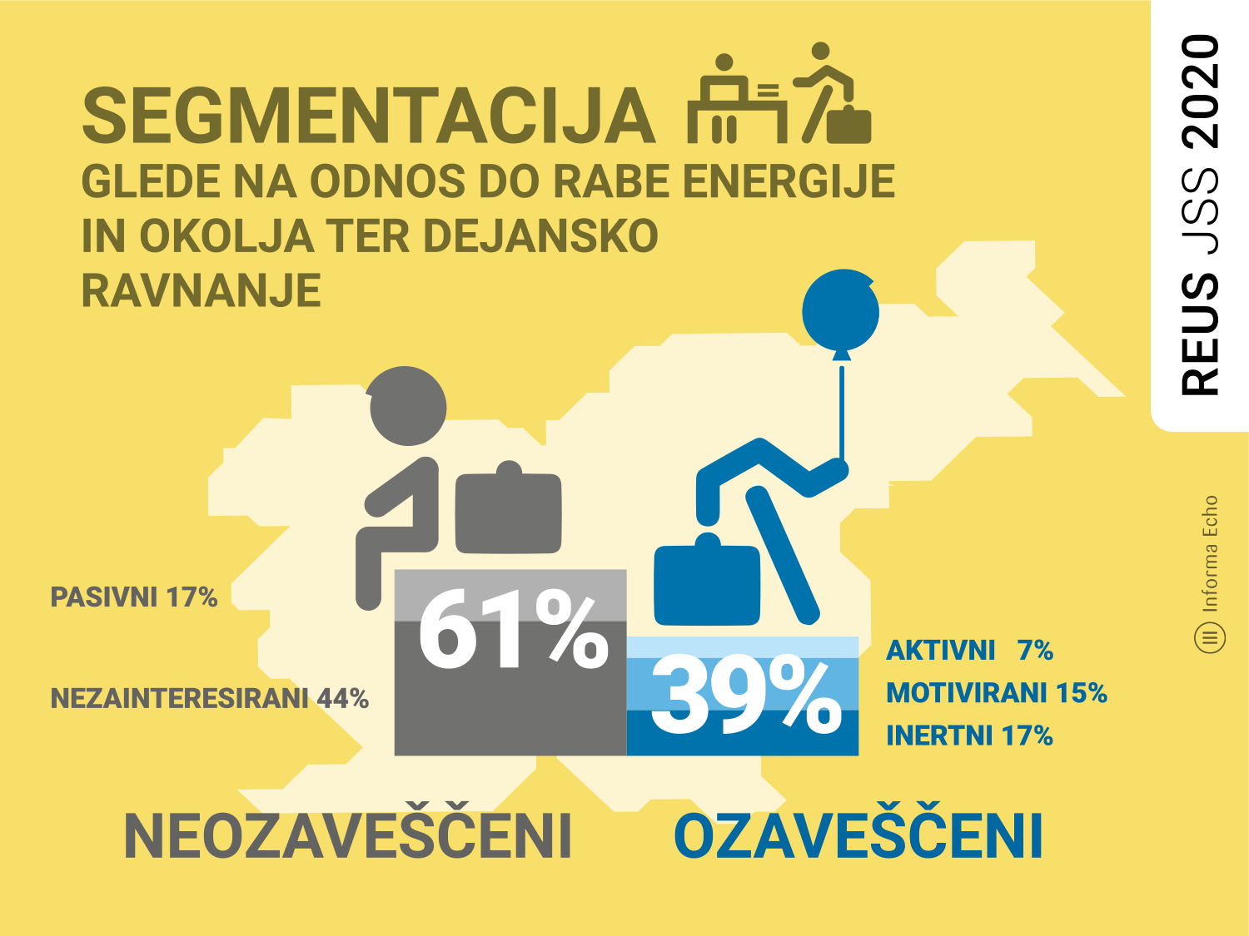
Na podlagi razlik u odnosu do učinkovite rabe energije in varovanja okolja ter dejanskih aktivnosti povezanih z rabo energije, smo organizacije javnega in storitvenega sektorja razdelili na pet segmentov: aktivni, motivirani, inertni, pasivni in nezainteresirani. Vseh pet segmentov smo razvrstili v dve skupine: skupino ozaveščenih, ki vključuje aktivne, motivirane in inertne organizacije in skupino neozaveščenih, ki vključuje pasivne in nezainteresirane organizacije.
Rezultati Raziskave REUS 2020 JSS kažejo, da se skoraj polovica organizacij javnega in storitvenega sektorja uvršča v segment nezainteresiranih (44%), sledijo segmenti inertnih (17%), pasivnih (17%) in motiviranih (15%). Najmanjši delež organizacij je v segmentu aktivnih (7%). To pomeni, da se tri od petih organizacij (39 %) javnega in storitvenega sektorja uvrščajo v skupino ozaveščenih (aktivni, motivirani in inertni), dve od petih (61%) pa sodita v skupino neozaveščenih (pasivni in nezainteresirani).
Potencial za izboljšanje ozaveščenosti glede okolja in energetske učinkovitosti ter dejanskega uresničevanja energetske učinkovitosti v praksi obstaja v segmentih inertnih, pasivnih in nezainteresiranih organizacij. To pomeni, da v skoraj štirih od petih organizacijah (78 %) obstaja tudi potencial za izboljšanje energetske učinkovitosti oz. za zmanjšanje rabe energije v njihovih poslovnih prostorih

Opis segmentov
Na podlagi 31 trditev, odgovorov in značilnosti smo 430 anketiranih podjetij in javnih organizacij razvrstili v pet skupin glede na njihov odnos do učinkovite rabe energije in varovanja okolja ter dejanske aktivnosti, povezane z učinkovito rabo energije.

AKTIVNI
V organizacijah, uvrščenih v segment aktivnih, obstaja visoka stopnja ozaveščenosti glede učinkovite rabe energije in visoko stopnja motivacije, da uresničujejo ukrepe za učinkovito rabo energije tudi v praksi. Zelo dobro so seznanjene s porabo energije v svoji poslovni enoti in z možnostmi dodatnih prihrankov ter so aktivne pri optimizaciji tehnologije rabe energije. Segment aktivnih je najmanjši in vključuje 7 % vseh poslovnih enot.

MOTIVIRANI
V organizacijah, uvrščenih v segment motiviranih, obstaja visoka stopnja ozaveščenosti glede učinkovite rabe energije in visoka stopnja motivacije, da uresničijo ukrepe učinkovite rabe energije tudi v praksi. Dobro so seznanjene s porabo energije v svojih poslovnih enotah in z možnostmi dodatnih prihrankov. Aktivne so pri izvajanju ukrepov, informiranju in izobraževanju zaposlenih. Za razliko od aktivnih ne vlagajo dovolj sredstev v tehnološke izboljšave na področju rabe energije. Segment motiviranih zajema 15 % vseh poslovnih enot.

INERTNI

Organizacije v segmentu inertnih se zavedajo pomembnosti učinkovite rabe energije, vendar v praksi niso dovolj dejavne. Segment inertnih vključuje 17 % vseh poslovnih enot.

PASIVNI
V organizacijah v segmentu pasivnih sta stopnja ozaveščenosti in stopnja motivacije za učinkovito rabo energije nižji kot v segmentih aktivnih ali motiviranih. Pri optimizaciji tehnologije rabe energije te organizacije izpolnjujejo le minimalne kriterije. Nimajo jasno opredeljenih ukrepov in ne izobražujejo svojih zaposlenih v smeri učinkovitega ravnanja z energijo. Segment pasivnih vključuje 17 % vseh poslovnih enot.

NEZAINTERESIRANI
Organizacije v segmentu nezainteresiranih so najmanj ozaveščene in najmanj motivirane za učinkovito rabo energije. Slabo poznajo porabo energije v svoji poslovni enoti in so izmed vseh segmentov najmanj aktivne pri ravnanju in izboljšanju tehnologije rabe energije. Segment nezainteresiranih je daleč največji in vključuje kar 44 % poslovnih enot.

Ugotovitev
Pri svojem deklarativnem odnosu do okolja in učinkovite rabe energije so tri od petih organizacij javnega in storitvenega sektorja slabo ozaveščene in slabo motivirane za energetsko učinkovito ravnanje z energijo. V štirih od petih organizacij obstaja potencial za izboljšanje energetske učinkovitosti.

--------------------------------------------------------------

Vir: Informa Echo, Raziskava energetske učinkovitosti Slovenije - REUS 2019, www.reus.si
Medijski kotiček: https://mediji.reus.si/

Infografika je primerna za tisk do širine 17 cm / © Informa Echo /

O Raziskavi REUS

Raziskava energetske učinkovitosti Slovenije – REUS je edina neodvisna kontinuirana raziskava v Sloveniji, ki omogoča pridobivanje statistično relevantnih podatkov s področja rabe energije. Raziskava REUS 2019 predstavlja sedmi val Raziskave energetske učinkovitosti Slovenije, ki jo izvaja Informa Echo v sodelovanju s partnerji od 2009. Glavni sofinancer raziskave REUS je podjetje Borzen / Trajnostna energija.

Več o raziskavi REUS: https://www.reus.si/

Priloga z dodatnimi informacijami

Pogoji za uporabo in objavljanje gradiv
Vsa besedila in grafični elementi redakcija Informa Echo objavlja v »Medijskem kotičku« spletne strani Raziskave energetske učinkovitosti Slovenije.
Vsa gradiva lahko uporabljate pod naslednjimi pogoji:
- Obvezno morate navesti vir (Informa Echo, www.reus.si )
- Besedila in grafike lahko uporabite v celoti ali po delih
- Zaradi točnosti podanih informacij ne smete spreminjati vrednosti statističnih podatkov.

Več o tem v medijskem kotičku https://www.reus.si/medijski-koticek-reus-2019/

Prijavite se na novice REUS
Redakcija Informa Echo na (približno) vsaka dva meseca objavlja izbrane rezultate Raziskave energetske učinkovitosti Slovenije- REUS 2019: temeljite analize in infografike, posamezne statistike z določenega področja, primere uporabe rezultatov raziskave REUS in obvestila o prihajajočih dogodkih.

Povezava za prijavo na novice https://www.reus.si/prijava/

------------------------------------------------------------
Kontakt:
Rajko Dolinšek
direktor Informa Echo in vodja projekta REUS
rajko.dolinsek@informa-echo.si
tel. 031 688 423

